2013年5月宜昌市城区房地产市场分析报告
发布时间：6/9/2013 3:31:18 PM 浏览：2706

第一部分 楼市政策分析
一、本月楼市政策一览
1、5月6日，国务院：居住证管理办法今年出台
国务院总理李克强主持召开国务院常务会议，研究部署2013年深化经济体制改革重点工作，决定再取消和下放一批行政审批事项。
会议指出，当前形势下，稳定增长、防控通胀、化解风险，努力打造中国经济升级版，迫切需要在深化改革上下工夫、出实招，同时要求提高城镇化质量、推进人的城镇化，研究新型城镇化中长期发展规划，出台居住证管理办法，分类推进户籍制度改革，完善相关公共服务及社会保障制度。
2、5月8日，湖北省国土资源厅：清查闲置低效用地
近日，省国土厅与省监察厅联合开展闲置低效用地处置工作，以加速消化闲置低效用地。目前，湖北已将处置任务分解下达到每个市（州），确保今年全省处置闲置低效用地3万亩以上、“十二五”期间基本完成10万亩处置任务。
省国土厅采取定任务、定时间、定责任的方式，将处置任务逐级分解下达，落实到具体项目和地块，落实到每个责任主体。规定闲置低效用地处置完毕前不得设置新的土地使用权抵押登记；存在闲置低效用地的单位和个人，处置完毕前暂停其参与所在地土地竞买活动；各地要实地检查闲置低效用地处置情况，定期通报处置结果，年终考核结账。
3、5月13日，央行：再次重提把好流动性总闸门
央行在《2013年第一季度货币政策执行报告》中指出，在流动性管理的压力加大的背景下，下一阶段央行会继续综合运用数量、价格等多种货币政策工具组合，健全宏观审慎政策框架，把好流动性总闸门，引导货币信贷及社会融资规模平稳适度增长。
4、5月15日，国土部：杜绝暴力征地行为，制定合理补偿标准
国土资源部办公厅下发《关于严格管理防止违法违规征地的紧急通知》，要求进一步加强征地管理，防止违法违规征地，杜绝暴力征地行为，保护农民的合法权益，维护社会和谐稳定。
《通知》要求，各地开展全面排查，坚决纠正违法违规征地行为，严防因征地引发矛盾和冲突。在促进经济发展和保护耕地的同时，要将被征地农民的合法权益放在首要位置，制定合理征地补偿标准，不得强行实施征地，杜绝暴力征地。
5、5月25日，武汉市房管局：公租房分配打破户籍限制
武汉市召开住房保障工作领导小组会议宣布，6月3日起，将面向全市开展公租房租赁资格申请，并首次打破户籍限制，对外来务工人员给予同等待遇。
此次公租房申请要求家庭上年度人均月收入低于3000元，人均住房建筑面积16平方米以下，单身居民低于3500元，新就业职工须在本市无房，且毕业年限、缴纳社保或公积金等达标。对于取得居住证且符合申请条件的外来务工人员，可以与本市居民一样到附近社区或街道申请登记。
6、5月27日，发改委：城镇化规划年内出台，房产税正酝酿扩围
国家发改委发布《关于2013年深化经济体制改革重点工作的意见》，确定要在行政体制、财税、金融、价格等重点领域加大改革力度。国家发改委相关负责人表示，城镇化规划年内出台，房产税扩围正在酝酿。
政策解析：
本月楼市未出台新的调控措施，主要对土地、税收等方面提出更高的要求，随着城镇化水平的不断深入，户籍制度改革，房产税试点的推广等将使今后的楼市更加的规范有序。
二、楼市发展趋势分析
◎ 土地状况：
◆ 供应情况：5月全国300个城市共推出土地3623宗，环比增加9%，同比增加11%；推出土地面积14370万平方米，环比增加18%，同比增加11%。其中，住宅类用地（含住宅用地及包含住宅用地的综合性用地）1102宗，环比增加19%，同比增加14%；推出土地面积4903万平方米，环比增加27%，同比增加38%。在政府增加土地供应的政策要求和地方财政压力下，本月多个城市迎来推地潮，全国土地与住宅用地供应量环比、同比均有增长。
◆ 成交情况：5月全国300个城市共成交土地2552宗，环比减少2%，同比减少2%；成交面积9565万平方米，环比减少3%，同比减少7%；其中，住宅类用地（含住宅用地及包含住宅用地的综合性用地）689宗，环比减少12%，同比增加3%；成交面积3223万平方米，环比减少2%，同比增加15%。尽管重点城市本月“地王”频出，仍难改市场整体情况，全国土地成交量延续上月走势，环比、同比均有小幅下滑。
◆ 成交价格：5月全国300个城市成交楼面均价为1190元/平方米，环比上涨23%，同比上涨58%；其中住宅类用地（含住宅用地及包含住宅用地的综合性用地）成交楼面均价为1648元/平方米，环比上涨21%，同比上涨52%。本月重点城市优质地块集中入市，土地市场再现激烈角逐，高价格与高溢价地块明显增加。
◎ 房价情况：
本月44个监测城市成交价格多数略有上升，其中上海环比涨幅最大，为13.09%，连云港环比跌幅最大，为10.16%。10个重点城市中，只有南京、天津价格环比略有下降，降幅分别为6.85%和0.08%，总体而言，本月成交均价略有上升。
本月宜昌楼市情况：
相比前几个月，本月土地市场平稳，而楼市依然延续前期火热态势，各区楼盘活动不断，优惠众多，力争置业客群。

第三部分 各区楼市表现
宜昌楼市主要动态：
l 本月接受认筹的项目有：
丽景国际接受认筹；
东都国际3#楼认筹5000抵2万；
城中金谷二期认筹享2万元优惠；
骏达·七星花园认筹2万抵3万；
香山·福久源二期13#楼开始认筹；
东辰壹号·峰景6#、9#楼接受认筹。
l 本月新开盘项目有：
首信财富中心5月18日开盘；
江山多娇4期5月25日开盘；
凯旋名门二期5月25日开盘；
金东山大市场5月26日开盘；
锦绣天下·华庭13#楼5月25日开盘。
l 主城区其他重点项目动态：
清风华园5月8日展示中心开放；
城中金谷5月4日现场营销中心开放；
碧水兰庭举办“清凉好礼，惊喜一夏”活动；
骏达·七星花园“七星相伴，为爱筑家”活动；
星湖湾举办“爱在星湖湾，情定夷陵区”活动；
至上·未来城举办“美好未来，为爱加油”活动；
恒润·国华瑞景举行“春暖花开，约‘惠’瑞景”活动。
一、西陵区
1、区内主要楼盘动态
项目 | 销售价格 | 销售情况
锦绣华庭 | 7200 | 14、15、16#楼85-133㎡在售，截止目前备案138套  5月25日加推13#楼267套房源，目前已备案43套
紫晶城  天御 | 9000 | 尾盘在售，87-174㎡户型，目前已备案97%
滨江壹号 | 8000 | 酒店式公寓少量在售，一次性99折
碧水兰庭 | 7800 | 78-94㎡二房、98-124㎡三房  举办“清凉好礼，惊喜一夏”活动
锦绣华俯 | 7900 | 4、5#楼在售，户型88-136㎡，已去化85%
华祥  商业中心 | 8000 | 一期住宅已售罄，仅剩少量商铺在售。  二期写字楼在售，推出“五一特惠”活动

二、伍家区
1、区内主要楼盘动态
项目 | 销售价格 | 销售情况
宏信·依山郡 | 待定 | 总建面32万㎡，容积率2.1，绿化率40%  由高层、洋房及联排叠拼组合而成
世纪山水 | 6080起 | 二区洋房及别墅已封顶，洋房110-156㎡户型  购房享受95折优惠，到访送定制礼品
兴发广场 | 5400 | 二期6#楼4月28日开盘，已备案93%，7#楼预计六月推出
宜化新天地 | 5400 | 已于4月19日开盘，81-139㎡户型，已备案83%
金东山六期 | 商11500  住4700 | 二期街铺清盘中，约20多套在售  公寓40-50㎡在售，住宅预计下半年推出
凯旋名门 | 5400 | 4#楼5月25日开盘，87-129㎡户型，已备案59%
大都上善谷 | 5200 | 目前已售罄，车库在售
新外滩 | 12000 | 1、2#楼在售，260-420㎡户型，已备案46套  外滩领馆开始招商
城中金谷 | 5200 | 一期在售，86㎡—136㎡户型，已备案86%，二期即将推出
宜化山语城 | 5200 | 目前已售罄，95-132㎡户型
东辰壹号御景 | 5100 | 现房在售，97-136㎡户型，购房享99折优惠
东辰壹号峰景 | 5600 | 四期4#楼，93-144㎡户型，4月12日开盘即售罄  6#、9#楼开始接受登记
香山福久源 | 5700 | 14#、15#楼在售，90-131㎡户型，已备案81%  13#楼即将推出
宏峰上上城 | 5100 | 二期少量房源在售，三期将于下半年推出
东郡 | 5180 | 20、21号楼认筹1万抵2万，82-132㎡户型
江山多娇 | 7500 | 4期1#、2#楼5月25日开盘，78㎡-156㎡户型，已备案43%
虹桥国际公寓 | 临江9300  非临江7000 | 临江房源C1/C2栋在售，139-186㎡户型，E栋清盘在售  买房送中央空调
金色海岸 | 9500 | 推出少量珍藏户型，5#楼C2户型清盘价减1000元/㎡

2、区内重点项目调查
◎ 项目名称：山水华庭
□ 地理位置：东山大道与东艳路交汇处
□ 开 发 商：宜昌山水投资有限公司
□ 形象定位：60万方城东中央生活区
□ 开发规模：项目分为A、B两个地块，其中A地块占地14.8万方，总建面58.4万方，容积率为2.94，绿地率为32% ，停车位3580个；B地块占地7533平方米，总建面13176平方米，容积率为1.31，绿地率为15%，停车位100个。
□ 规划要点：由25栋22-32层高层组成，沿街布置商业及配套，城乡路与东山大道交叉口处(B地块)设置一栋3层独栋商业。
□ 项目点评：建成后城东片区又新增一大盘，项目为原树脂厂地块，临近主干道，交通十分便利，配套完善。
□ 项目动态：目前拆迁完毕，正在平整场地，围墙已出街。
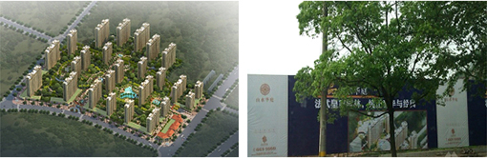
◎ 项目名称：首信财富中心
□ 地理位置：沿江大道和中南路交会处
□ 开 发 商：湖北首信控股集团有限公司
□ 形象定位：财富如泉·近我者润
□ 开发规模：总占地约5000平方米，总建筑面积3.5万平方米。
□ 规划要点：建筑共29层，其中1-5F为商业，6-27F为写字楼，地下2层为车库。项目楼高103米，外立面采用全玻璃幕墙，五星级酒店装修标准，建成可容纳各类企业总部60多家，停车位171个。
□ 项目卖点：引入5A级和生态环保写字楼概念，着力营造花园式办公空间，太阳能循环供热系统，24小时提供热水。
□ 项目动态：项目已于5月18日开盘并举行签约仪式，均价12000元/㎡，分整层（1064㎡）和单间（532㎡）出售，当天有八家企业签订认购协议，分别是宜昌博高建筑工程有限公司、湖北国电众恒电器有限公司、湖北瑞豪置业有限公司和湖北首信控股集团有限公司等。
□ 项目点评：该项目位于我市黄金地带，坐拥一线江景，办公环境舒适，将是沿江大道又一标志性写字楼。
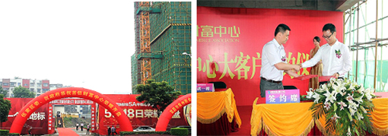
三、开发区
1、区内主要楼盘动态
项目 | 销售价格 | 销售情况
水榭花都 | 5800 | A、B、C栋楼在售，81-126㎡户型，已备案48%
地铂港 | 5200 | 70-90㎡户型在售，已备案27%
东山康城 | 4600起 | 90-110㎡户型在售，现推特价房42万元起
泰富广场 | 6400 | 二期住宅在售，约240套房源  113、114、136㎡三种户型，目前已备案65%
西江国际 | 4800起 | 现房在售，户型90-118㎡，已备案71%
运河名都 | 6000 | 1#楼在售，按揭99折，全款98折，已备案87%
运河佳苑 | 6300 | 二期5#、6#、7#楼在售，95㎡-144㎡户型  预计2014.6月交房
宜洋汽车后市场 | 公寓4000  商铺12000 | 三期尾盘在售，44-106㎡户型，全款97折，按揭99折
鸿华  SOHO时代 | 5500 | 50-90㎡(住宅)，52-704㎡(办公)在售，已备案77%
三峡企业  总部基地 | 7600 | 独栋企业办公楼在售，近期将推出4#集成式办公楼
水悦城 | 待定 | 写字楼、商铺正在登记中，预计2013年中开盘
600米 | 19万/套起 | 离夷陵中学600米，34、41、51㎡待售
恒信  中央公园 | 待定 | 4月21日营销中心开放，预计6月开盘

2、区内重点项目调查
◎ 项目名称：水悦城
□ 地理位置：西陵一路与发展大道交汇处
□ 开 发 商：宜昌市东茂实业有限公司
□ 开发规模：占地16065㎡，容积率5.9，建筑密度60%，绿地率30%，地上建筑面积95000㎡，办公建筑面积19800㎡，规划停车位600个。
□ 规划要点：以商业为中心，主塔楼为38层的高层住宅，辅塔为酒店式公寓与办公楼，地下为停车场、超市等，是集餐饮、娱乐、休闲为一体的大型商住中心。
□ 项目进展：目前在进行地基浇筑施工。
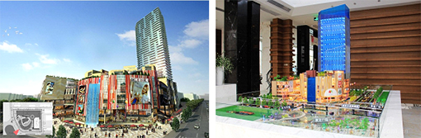

四、夷陵区
1、区内主要楼盘动态
项目 | 销售价格 | 销售情况
宏信·玫瑰城 | 待定 | 总建面40万方，约2600套，预计10月开盘
平湖天下 | 4766 | 三期在售，90-135㎡户型，一次性付款98折，按揭99折
平湖国际 | 5200 | A-C栋在售，78-157㎡户型，即将推出D栋
平湖港湾 | 待定 | 位于夷陵区虾子沟，总占地8061.9㎡，总建面5万方
七星花园 | 3800起 | 5月18日公开认筹，举办“七星相伴，为爱筑家”活动
至上•未来城 | 4680 | 1-3#楼89-127㎡户型在售，认购三房获赠15000元加油卡
山水国际 | 4298起 | 1#、2#、5#、6#楼准现房在售，82-137㎡户型  现加推7#楼，购房送2万元置业基金
萧氏茗邸 | 4000 | 现房在售，135㎡三房、148㎡四房
弘林大厦 | 4800 | 3月30日开盘，购房享2万抵3万优惠  七日内签合同送家电，成功购房可参加5月5日抽奖
河畔春秋 | 4000 | 2、3号楼在售，90-98㎡户型，总价享3万优惠
锦绣星城 | 5000 | 三期在售，108-135㎡户型，一次性98折，按揭99折  商铺5万抵8万
国宾壹号 | 4900 | 尾盘在售，双拼、联排、叠拼，300万/套起
宏信·嘉豪城 | 4200 | 一期大户型享9.65折优惠，商铺、车位在售
清江润城 | 4800 | 41、42、45、47#楼在售，72-136㎡户型，46#楼年底交房
梅岭一号 | 4800 | 3月23日开盘，已备案85%，购房享2万抵5万
星湖湾 | 4800 | 二期加推80-112㎡户型，首付4万起  现举办“爱在星湖湾，情定夷陵区”活动
宜昌·恒大绿洲 | 5500 | “五一盛惠”，每日前3名，享额外92折  峰汇豪邸即将开盘

2、区内重点项目调查
◎ 项目名称：至上·未来城
□ 地理位置：发展大道与东湖大道交汇处
□ 开 发 商：宜昌市至上置业有限公司
□ 开发规模：总占地面积5万方，总建面16.8万方，容积率2.5，停车位1054，绿化率43%，总1030户。
□ 规划要点：由10栋纯高层组成
□ 建筑风格：Art Deco风格
□ 形象定位：现在决定未来
□ 主力户型： A1户型 2×2×1 87㎡
A2 户型 3×2×1 107㎡
F1 户型 3×2×2 116㎡
F2 户型 3×2×2 126㎡
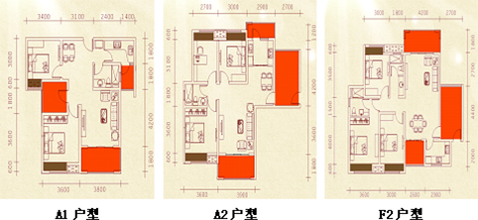

□ 销售状况：1-4#楼在售，均价4680元/㎡，目前已备案66%，认购3#、4#楼三房可获赠15000元加油卡一张。
□ 项目点评：项目景观为主要卖点，户型设计合理，赠送面积较多。

五、猇亭区
区内主要在售楼盘动态：
项目 | 销售价格 | 销售情况
盛世天下 | 3500 | 清盘在售，7日内签合同99折优惠
东都国际 | 3700 | 6-10#楼在售，80-120㎡户型，首付8万起  3#楼认筹5000抵2万，老带新新老客户奖励1000元
润恒  国华瑞景 | 3700 | 2、3、6#楼在售，79-105㎡户型，下定立减1万  预计年底交房

六、点军区
区内主要在售楼盘动态：
项目 | 销售价格 | 销售情况
维多利亚港湾 | 3200 | 42、43#楼在售，124-167㎡户型，已备案81%

第四部分 媒体监测
一、平面媒体投放情况
本月截止到31日，共有46个地产项目投放报纸广告，共计136篇。本月广告投放量较大的主要有三峡物流园、金东山大市场、恒信·中央公园、首信财富中心等楼盘。
二、媒体投放数据监测
1、报广投放时间段分析
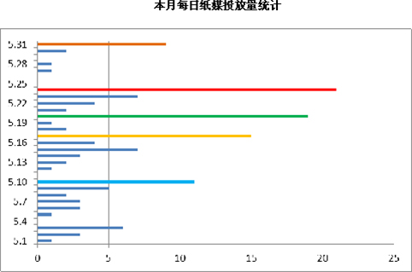
本月报广投放量从时间上来看，主要集中在5月10日、5月17日、5月20日、5月24日及5月31日这5个时间点，这5个时间点主要为周五，另外就是部分楼盘在晚报20日做的宜昌特大城市全景报告中投放报广，本月24日投放量达到巅峰，共计21篇。
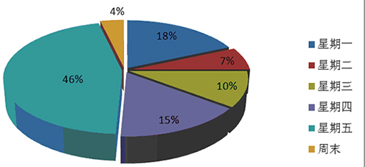

从占比上来看，本月报广投放主要集中在周五，占到总投放量的46%，其它几天的投放量约占总量的54%。
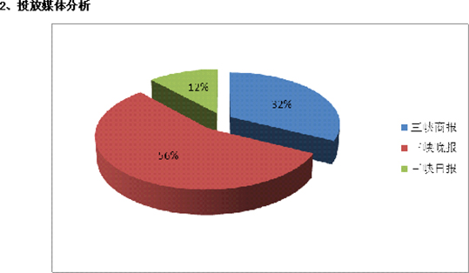
本月三峡晚报投放量仍居榜首，共76篇，占纸媒总投放量的56%。三峡商报次之，共44篇，占纸媒总投放量的32%。三峡日报共16篇，占纸媒总投放量的12%。
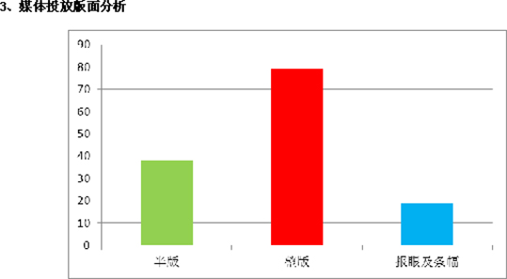

本月媒体投放版面，主要集中在整版投放。本月整版投放量占比58%，整版投放较多广告的楼盘主要有锦绣天下·华庭6篇，首信财富中心6篇。其次是半版投放占比28%，半版广告投放较多的楼盘主要有恒信中央公园7篇，金东山大市场6篇，星湖湾·半岛星座5篇。在报眼及封面条幅投放广告较多的楼盘主要有三峡物流园、东山康城。
4、项目投放量分析
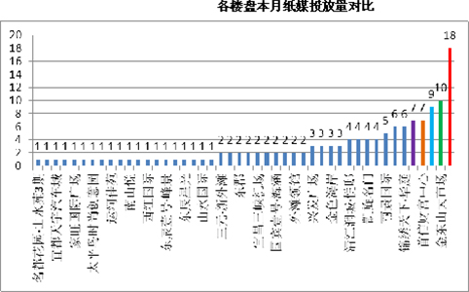
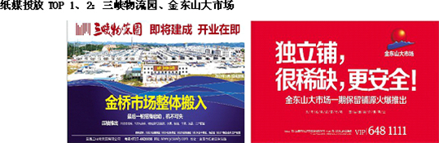
本月三峡物流园共投放报广18篇，其中7篇为内页整版，该项目的农贸城和冷链仓储配送中心即将开园；金东山大市场共投放报广10篇，主要是为其一期保留铺源做宣传。
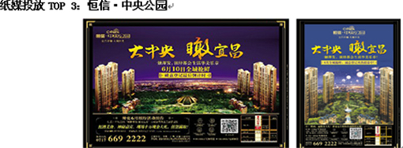
本月恒信·中央公园共投放报广9篇，其中2篇是内页整版，其它均为内页半版，该项目将于6月开盘，积极投放报广为其做蓄客宣传。
本月首信财富中心和东山康城均投放报广7篇，其中，首信财富中心已于5月18日揭开面纱，东山康城主要为项目进行宣传。
经过前期广泛续客及广告宣传，部分楼盘选择本月底开盘入市，抢抓客源。各大开发商也是动作不断，推出各类优惠活动，如碧水兰庭举行“清凉好礼，惊喜一夏”买房赠电风扇活动；至上未来城推出“美好未来，为爱加油”购房送加油卡活动；星湖湾则举办“爱在星湖湾，情定夷陵区”活动。

武汉正邦兴业地产顾问有限公司
2013年6月

